ANKIETA DLA PRZEDSIĘBIORCÓW
NA POTRZEBY PRAC
NAD GMINNYM PROGRAMEM REWITALIZACJI GMINY PUŁTUSK
Szanowni Państwo,
zapraszamy do wzięcia udziału w badaniu ankietowym, prowadzonym w ramach toczących się prac nad Gminnym Programem Rewitalizacji Gminy Pułtusk. Program ten jest niezbędny, by miasto mogło kontynuować działania rewitalizacyjne w okolicach Rynku i w jego sąsiedztwie oraz pozyskiwać środki zewnętrzne na ich realizację.
Badanie ankietowe jest realizowane w dniach: 18.09.2024 r. – 9.10.2024 r.
Celem badania jest poznanie opinii przedsiębiorców działających na obszarze rewitalizacji w Pułtusku na temat problemów, barier i potencjałów tego obszaru oraz możliwych do realizacji działaniach mających na celu wspieranie rozwoju gospodarczego i lokalnego biznesu.
Państwa odpowiedzi są bardzo ważne. Posłużą one do opracowania diagnozy obszaru rewitalizacji oraz ukierunkowania przyszłych, gminnych działań rewitalizacyjnych.
Ankieta jest anonimowa, a jej wypełnienie zajmie Państwu nie więcej niż kilka minut.
Wszystkie informacje na temat procesu rewitalizacji w Gminie Pułtusk są dostępne na stronie internetowej www.pultusk.pl/rewitalizacja.
Ankieta jest dostępna również w wersji on-line: https://forms.gle/Ge4BmLjbxYMTWfcb8
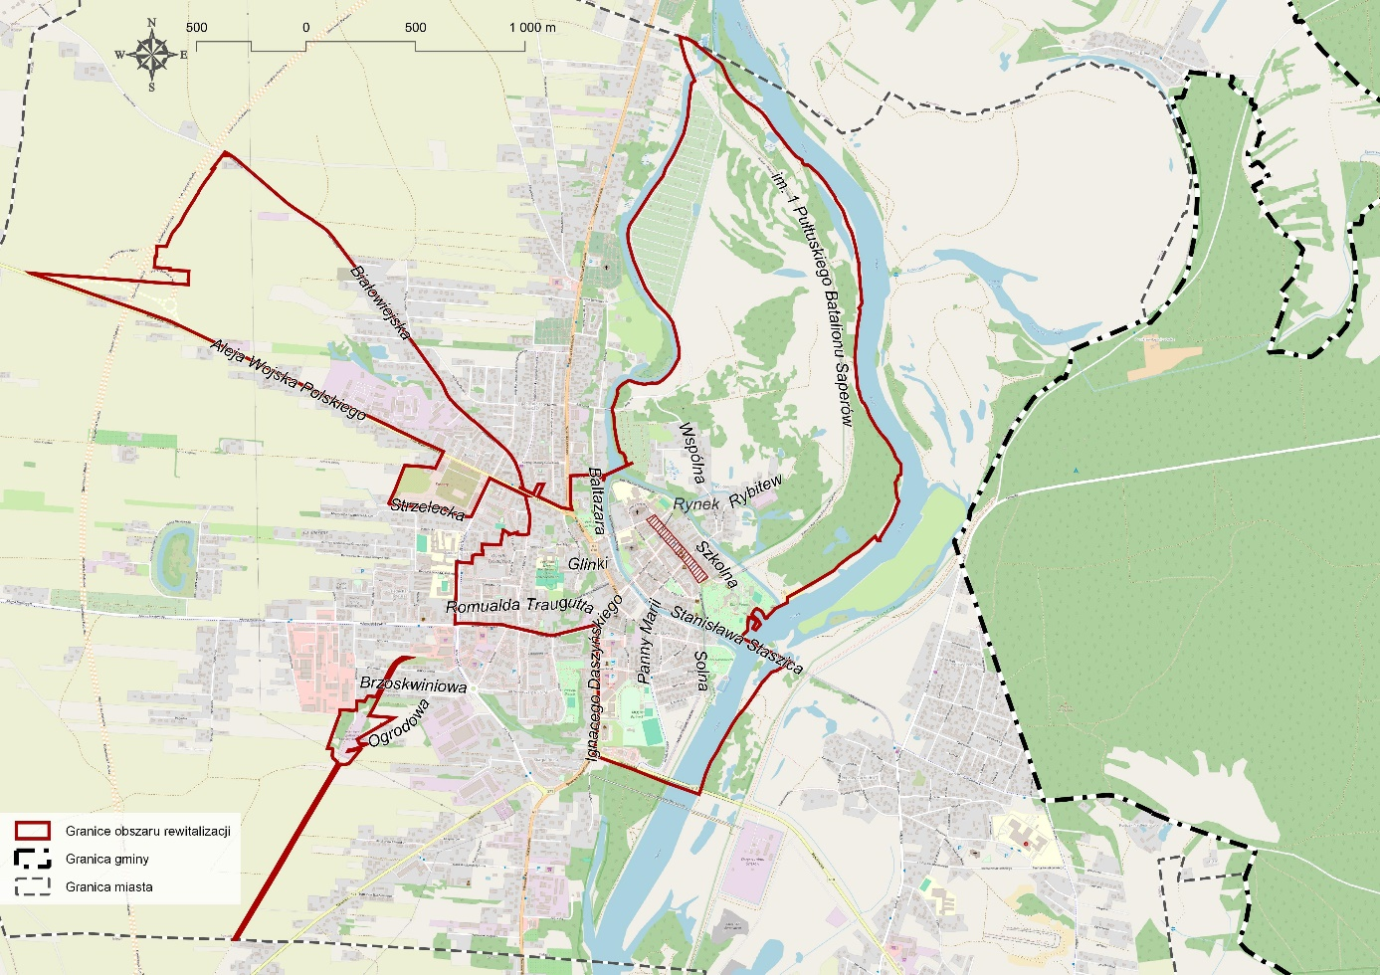

1. Powyżej znajduje się mapa Pułtuska z zaznaczonym na niej obszarem rewitalizacji. Prosimy o zaznaczenie krzyżyka w miejscu właściwej odpowiedzi.

Czy prowadzi Pani/Pan działalność gospodarczą na obszarze rewitalizacji?
TAK
 NIE
Czy jest Pani mieszkanką/Pan mieszkańcem obszaru rewitalizacji?
 TAK
 NIE

2. Które ze zmian w centrum Gminy w ostatnich latach docenia Pani/Pan najbardziej? Dlaczego?

3. Jakie główne problemy i braki Pani/Pana zdaniem występują na terenie obszaru rewitalizacji?

4. Prosimy o wskazanie ważnego dla Pani/Pana miejsca na obszarze rewitalizacji, wymagającego zmian w najbliższych latach. Na czym miałyby polegać te zmiany?

5. Jakie działania w zakresie wspierania biznesu i rozwoju przedsiębiorczości powinny być realizowane w najbliższych latach na obszarze rewitalizacji? Prosimy o wpisanie poniżej.

6. Czy Pani/Pana firma potrzebuje podjąć działania w celu poprawy dostępności usług dla osób ze szczególnymi potrzebami (z niepełnoprawnościami, seniorów, rodziców z wózkiem, itp.)?
 TAK
 NIE
 NIE MAM ZDANIA
6.1. Jeżeli pytaniu 6. zaznaczono "Tak", prosimy wskazać, jakich działań w zakresie likwidacji barier dla osób ze szczególnymi potrzebami potrzebuje Pani/Pana firma?
 likwidacji barier architektonicznych
 poprawy dostępności cyfrowej (strona internetowa i aplikacje mobilne)
 innych – proszę podać jakich? ......................................................................................
7. Czy należy Pani/Pan do organizacji lub grupy przedsiębiorców zabierających głos w sprawach ważnych dla biznesu w Gminie Pułtusk?
 TAK
 NIE

8. Czy byłaby Pani/Pan zainteresowana/zainteresowany udziałem w cyklicznych spotkaniach z udziałem urzędników i władz miasta w sprawach ważnych dla biznesu w Gminie Pułtusk?
 TAK
 NIE
9. Czy zamierza Pani/Pan włączyć się we wdrażanie programu rewitalizacji w Pułtusku?
 TAK
 NIE
 BYĆ MOŻE

METRYCZKA
M.1. Płeć M.2. Wiek
kobieta
mężczyzna
odmowa odpowiedzi
do 19 roku życia
od 20 do 30 roku życia
od 31 do 45 roku życia
od 46 do 60 roku życia
powyżej 60 roku życia

DZIĘKUJEMY ZA WYPEŁNIENIE ANKIETY!
Wszystkie informacje na temat procesu rewitalizacji w Gminie Pułtusk są dostępne na stronie internetowej www.pultusk.pl/rewitalizacja. Zachęcamy do zgłaszania propozycji przedsięwzięć rewitalizacyjnych do Gminnego Programu Rewitalizacji Gminy Pułtusk oraz do udziału w wydarzeniach konsultacyjnych w ramach prac nad Programem.

